**ЛАБОРАТОРНАЯ РАБОТА № 8.**

**Массивы одномерные и двумерные**

**Цель: «Ознакомиться с организацией работы с массивами: объявлением, инициализацией, обработкой».**

Отчёт

Задание 1.



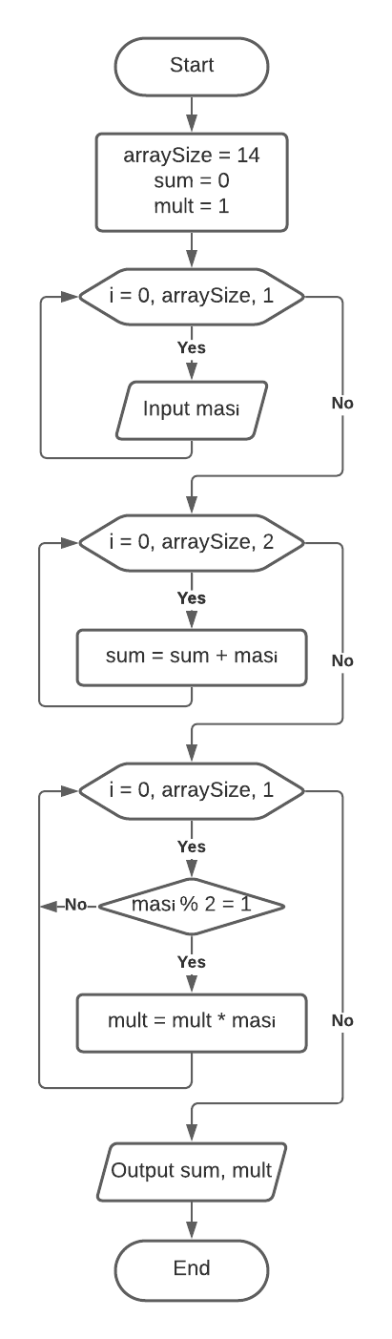

#include <iostream>

#include <stdlib.h>

#include <time.h>

using namespace std;

const int arraySize = 14;

int sum, mult;

void main()

{

setlocale(0, "rus");

sum = 0;

mult = 1;

srand(time(0));

int mas[arraySize];

for (int i = 0; i < arraySize; i++)

{

mas[i] = rand();

}

for (int i = 0; i < arraySize; i += 2)

{

sum += mas[i];

}

for (int i = 0; i < arraySize; i++)

{

if (mas[i] % 2 == 1)

mult *= mas[i];

}

cout << "Сумма элементов чётных по индексу = " << sum << endl;

cout << "Произведение нечётных элементов = " << mult << endl;

system("pause");

}

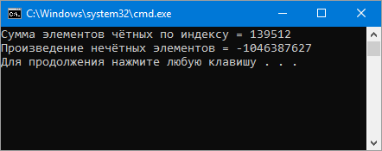

Задание 2.



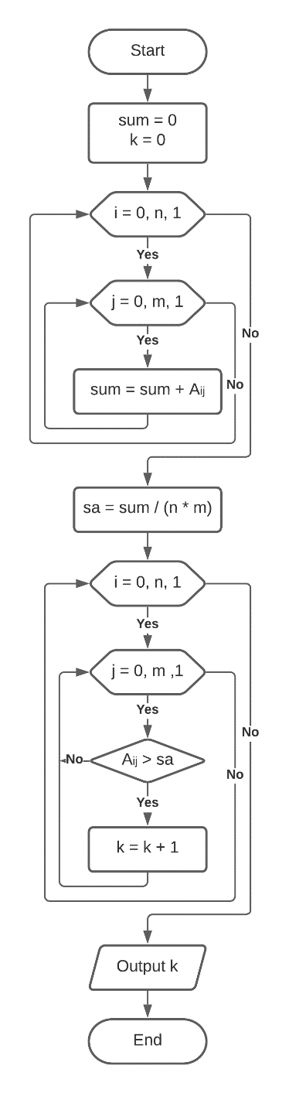

#include <iostream>

#include <stdlib.h>

#include <time.h>

using namespace std;

const int n = 4, m = 5;

void main()

{

setlocale(0, "rus");

int A[n][m];

int sum = 0, k = 0;

double sa;

srand(time(0));

for (int i = 0; i < n; i++)

{

for (int j = 0; j < m; j++)

{

A[i][j] = rand();

sum += A[i][j];

}

}

cout << "Массив заролнен случайными числами." << endl;

sa = (double)sum / (double)(n * m);

for (int i = 0; i < n; i++)

{

for (int j = 0; j < m; j++)

{

if(A[i][j] > sa)

k++;

}

}

cout << "Количесвто элементов превосходящих ссреднее арифметическое значений элементов = " << k << endl;

system("pause");

}

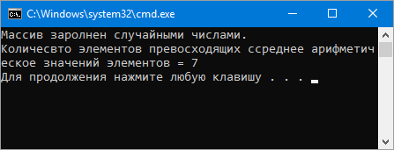

Задание 3.





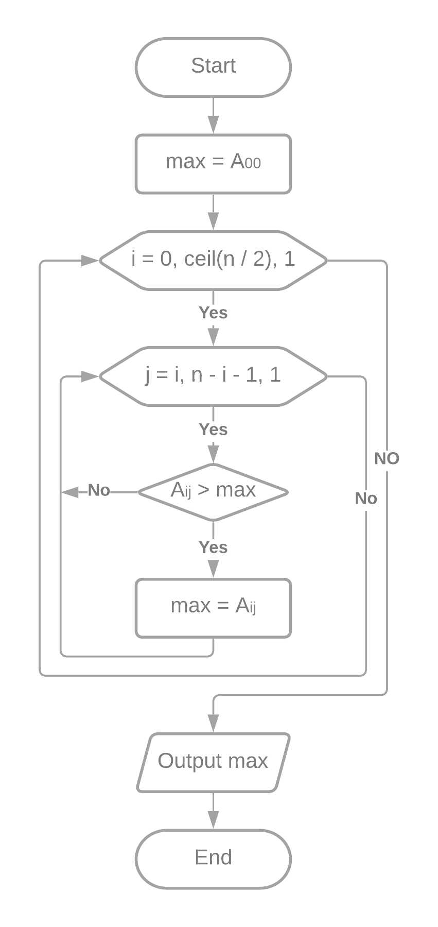

#include <iostream>

#include <stdlib.h>

#include <time.h>

using namespace std;

const int n = 5;

void main()

{

srand(time(0));

int A[n][n];

int max;

for (int i = 0; i < n; i++)

{

for (int j = 0; j < n; j++)

{

A[i][j] = rand();

}

}

for (int i = 0; i < n; i++)

{

for (int j = 0; j < n; j++)

{

cout << A[i][j] << " ";

}

cout << endl;

}

max = A[0][0];

for (int i = 0; i <= ceil((double)n / 2); i++)

{

for (int j = i; j <= n - i - 1; j++)

{

if(A[i][j] > max)

max = A[i][j];

}

}

cout << "max = " << max << endl;

system("pause");

}

